

**日本遺産　藍のふるさと阿波**

**～日本中を染め上げた至高の青を訪ねて～**



**イベントをつくって楽しみたい**

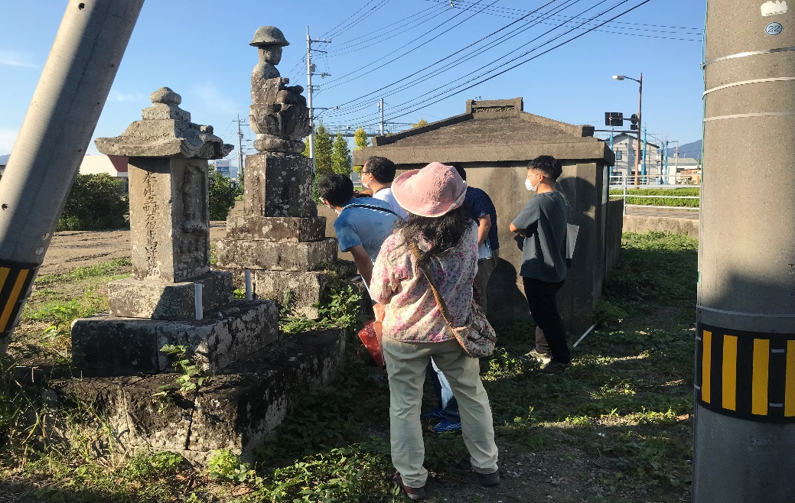

**藍のふるさと阿波**

**サポーター**

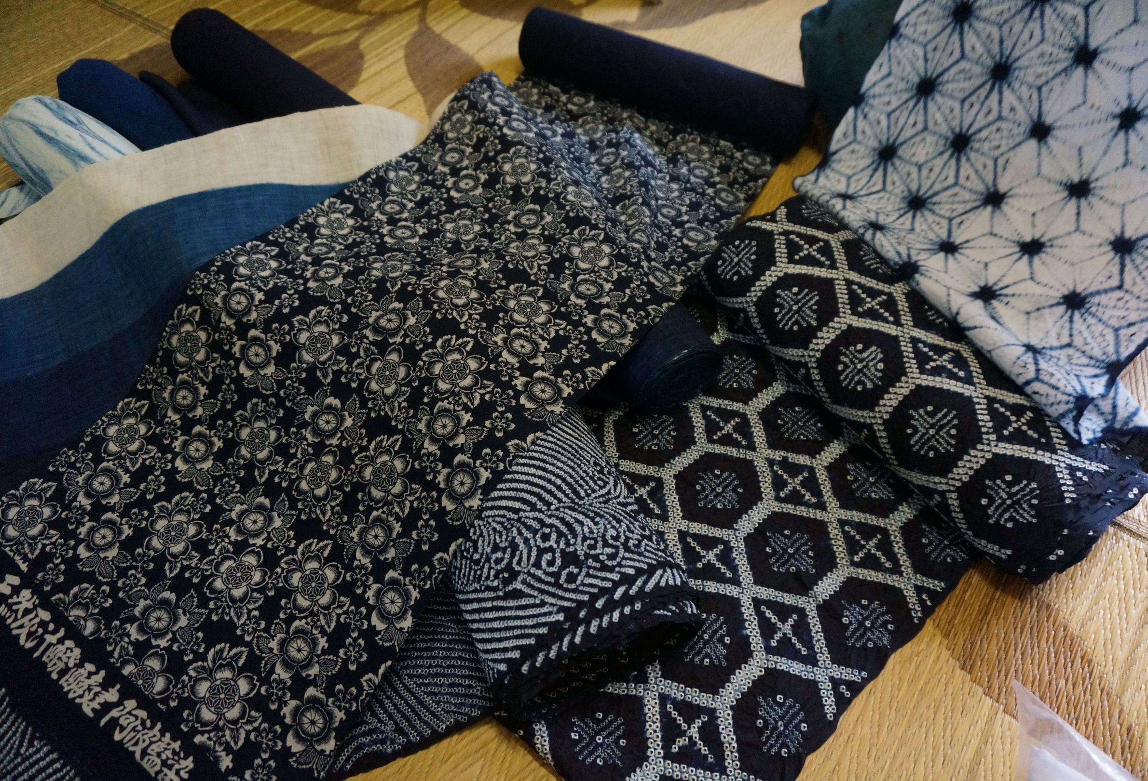

**藍や町の歴史を知りたい**

**メンバー**

**大募集!!**

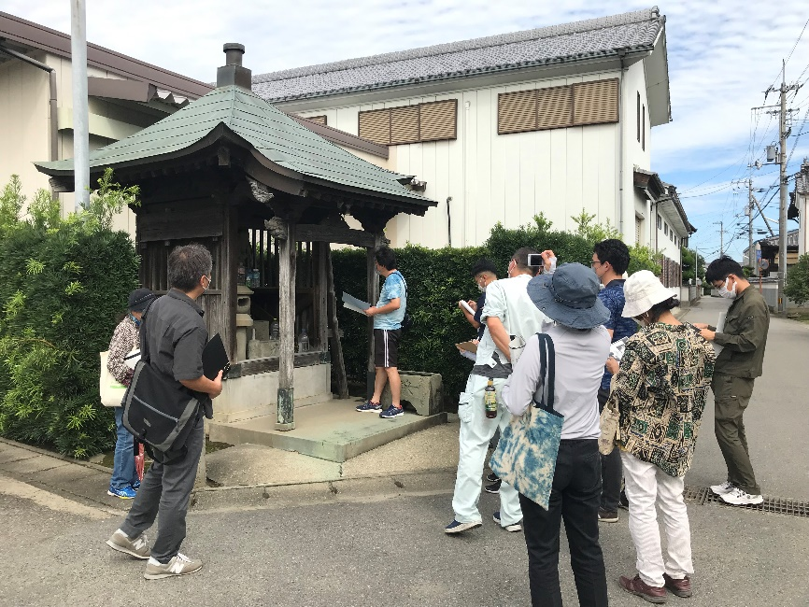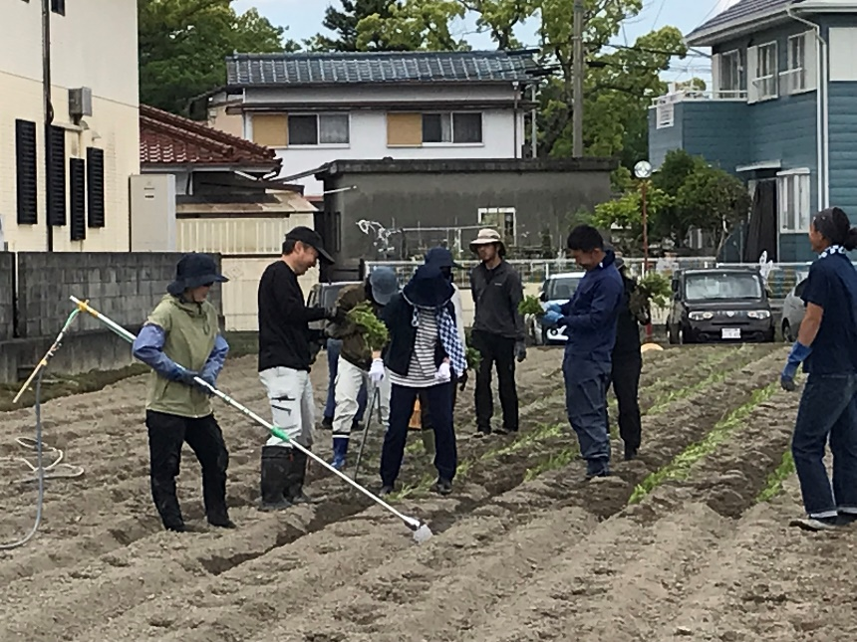

お問い合わせ先

藍のふるさと阿波魅力発信協議会事務局

℡　088-637-3128

**みんなと**

**交流したい**

**みんなでワイワイ楽しく**

**『藍のふるさと阿波』を**

**盛り上げていきませんか**

**イベントあり、藍染あり、**

**歴史あり　etc.**

**みんなで楽しんじゃおう!!**